Sprawozdanie nr 6
Projekt relacyjnej bazy danych dla systemu serwisu AGD/RTV

1. Cel sprawozdania
Celem sprawozdania jest opracowanie projektu relacyjnej bazy danych dla systemu serwisu AGD/RTV na podstawie:
- diagramów klas UML,
- modelu analitycznego,
- scenariuszy przypadków użycia,
- zasad mapowania diagramu klas na model relacyjnej bazy danych.
W ramach projektu wykonano:
- identyfikację tabel relacyjnej bazy danych,
- określenie kluczy głównych i obcych,
- odwzorowanie relacji UML,
- normalizację danych do 3 postaci normalnej (3PN).

2. Charakterystyka projektowanej bazy danych
Projektowana baza danych ma wspierać działalność serwisu AGD i RTV w zakresie:
- rejestracji klientów,
- obsługi zgłoszeń serwisowych,
- przechowywania danych urządzeń,
- realizacji napraw,
- zarządzania częściami zamiennymi,
- prowadzenia reklamacji,
- generowania faktur.

3. Mapowanie diagramu klas na model relacyjny
Podczas projektowania relacyjnej bazy danych zastosowano zasady:
- klasa UML → tabela,
- atrybut klasy → kolumna,
- asocjacja → relacja PK/FK,
- agregacja → relacja z kluczem obcym,
- kompozycja → relacja identyfikująca,
- generalizacja → odwzorowanie relacyjne.

4. Tabela Klienci

Opis
Tabela przechowuje dane klientów serwisu.

Struktura tabeli
Kolumna | Typ danych | Ograniczenia
idKlienta | INT | PK, AUTO_INCREMENT
imie | VARCHAR(50) | NOT NULL
nazwisko | VARCHAR(50) | NOT NULL
telefon | VARCHAR(20) | NOT NULL
email | VARCHAR(100) | NULL
adres | VARCHAR(150) | NULL

5. Tabela Urządzenia

Opis
Tabela przechowuje dane urządzeń AGD/RTV.

Struktura tabeli
Kolumna | Typ danych | Ograniczenia
idUrządzenia | INT | PK, AUTO_INCREMENT
producent | VARCHAR(50) | NOT NULL
model | VARCHAR(50) | NOT NULL
numerSeryjny | VARCHAR(100) | UNIQUE
typUrządzenia | VARCHAR(50) | NOT NULL
idKlienta | INT | FK

Relacja
- Jeden klient może posiadać wiele urządzeń.
- Jedno urządzenie należy do jednego klienta.
Relacja 1:N realizowana przez klucz obcy.

6. Tabela Pracownicy

Struktura tabeli
Kolumna | Typ danych | Ograniczenia
idPracownika | INT | PK, AUTO_INCREMENT
imie | VARCHAR(50) | NOT NULL
nazwisko | VARCHAR(50) | NOT NULL
stanowisko | VARCHAR(50) | NOT NULL
telefon | VARCHAR(20) | NULL

7. Tabela Administratorzy

Opis
Tabela przechowuje dane administratorów systemu.

Struktura tabeli
Kolumna | Typ danych | Ograniczenia
idAdministratora | INT | PK
poziomDostępu | INT | NOT NULL

Relacja
Administrator dziedziczy po pracowniku.
Zastosowano III wariant generalizacji-specjalizacji:
- tabela nadrzędna Pracownicy,
- tabela podrzędna Administratorzy,
- relacja 1:1 pomiędzy tabelami.

8. Tabela Zgłoszenia

Opis
Tabela przechowuje zgłoszenia serwisowe.

Struktura tabeli
Kolumna | Typ danych | Ograniczenia
idZgłoszenia | INT | PK, AUTO_INCREMENT
dataZgłoszenia | DATE | NOT NULL
opisUsterki | TEXT | NOT NULL
status | VARCHAR(30) | NOT NULL
idKlienta | INT | FK
idUrządzenia | INT | FK
idPracownika | INT | FK

Relacje
- Klient 1:N Zgłoszenia
- Urządzenie 1:N Zgłoszenia
- Pracownik 1:N Zgłoszenia

9. Tabela Naprawy

Struktura tabeli
Kolumna | Typ danych | Ograniczenia
idNaprawy | INT | PK, AUTO_INCREMENT
dataNaprawy | DATE | NOT NULL
opisNaprawy | TEXT | NOT NULL
kosztNaprawy | DECIMAL(10,2) | NOT NULL
idZgłoszenia | INT | FK
idPracownika | INT | FK

10. Tabela CzęściZamienne

Struktura tabeli
Kolumna | Typ danych | Ograniczenia
idCzęści | INT | PK, AUTO_INCREMENT
nazwa | VARCHAR(100) | NOT NULL
ilość | INT | NOT NULL
cena | DECIMAL(10,2) | NOT NULL

11. Tabela Naprawa_Część

Opis
Tabela realizująca relację wiele-do-wielu pomiędzy naprawami a częściami zamiennymi.

Struktura tabeli
Kolumna | Typ danych | Ograniczenia
idNaprawy | INT | PK, FK
idCzęści | INT | PK, FK
ilość | INT | NOT NULL

Relacja
Relacja N:M wymaga utworzenia dodatkowej tabeli pośredniej.

12. Tabela Reklamacje

Struktura tabeli
Kolumna | Typ danych | Ograniczenia
idReklamacji | INT | PK, AUTO_INCREMENT
dataReklamacji | DATE | NOT NULL
opisReklamacji | TEXT | NOT NULL
status | VARCHAR(30) | NOT NULL
idNaprawy | INT | FK

13. Tabela Faktury

Struktura tabeli
Kolumna | Typ danych | Ograniczenia
idFaktury | INT | PK, AUTO_INCREMENT
numerFaktury | VARCHAR(50) | UNIQUE
dataWystawienia | DATE | NOT NULL
kwota | DECIMAL(10,2) | NOT NULL
idKlienta | INT | FK

14. Tabela PozycjeFaktury

Struktura tabeli
Kolumna | Typ danych | Ograniczenia
idPozycji | INT | PK, AUTO_INCREMENT
nazwaUsługi | VARCHAR(100) | NOT NULL
ilość | INT | NOT NULL
cena | DECIMAL(10,2) | NOT NULL
idFaktury | INT | FK

Relacja
Zastosowano kompozycję:
- jedna faktura posiada wiele pozycji,
- pozycja faktury nie istnieje bez faktury.
Relacja realizowana przy użyciu klucza obcego oraz integralności CASCADE.

15. Diagram relacyjnej bazy danych
W sprawozdaniu należy umieścić diagram relacyjnej bazy danych przedstawiający:
- tabele,
- klucze główne PK,
- klucze obce FK,
- relacje pomiędzy tabelami.

16. Diagram relacyjnej bazy danych
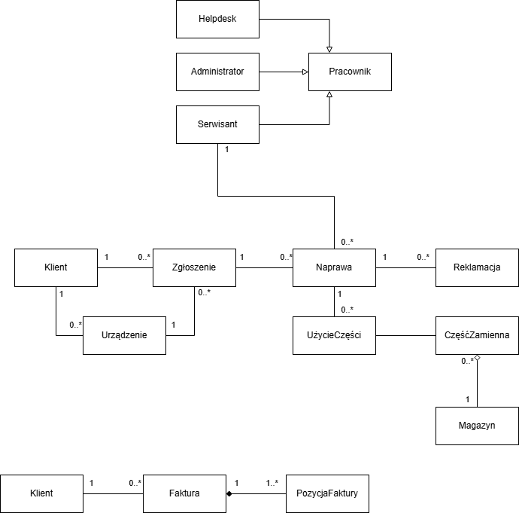
Diagram klas został wykorzystany jako podstawa do projektowania relacyjnej bazy danych.

17. Wygląd diagramu relacyjnego
Diagram powinien zawierać:

Tabele:
- Klienci
- Urządzenia
- Pracownicy
- Administratorzy
- Zgłoszenia
- Naprawy
- CzęściZamienne
- Naprawa_Część
- Reklamacje
- Faktury
- PozycjeFaktury

Relacje:
- 1:N
- N:M
- 1:1

Oznaczenia:
- PK — klucz główny,
- FK — klucz obcy,
- linie pomiędzy tabelami,
- liczebności relacji.

